- Для очищения истории на Internet Explorer необходимо открыть данный браузер. Далее нажать на меню (рис 1. область 1).
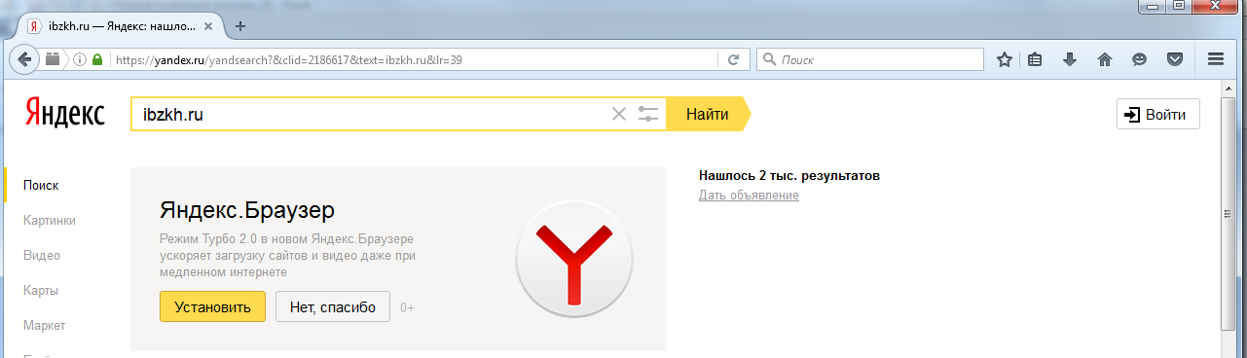
Область № 1
рис. 1

- Далее необходимо нажать Журнал (рис.2 область № 2)
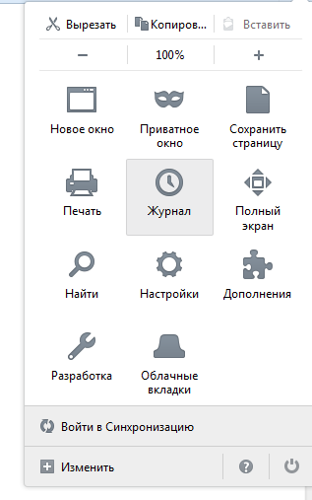

Область № 2
рис. 2
- Затем выбрать Удалить историю (рис. 3 область 3)

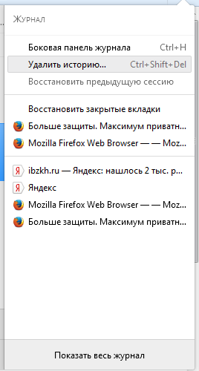
Область № 3
рис. 3
- Отметить галочками, что необходимо удалить (рис. 4 область 4)
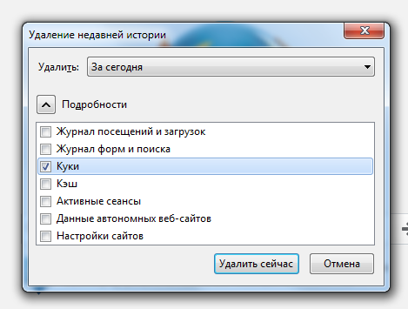
Область № 4

- Далее необходимо нажать клавишу Удалить сейчас (рис.5 область 8)
Область № 8

